Муниципальное автономное дошкольное образовательное учреждение

«Детский сад №14»

Проект
волонтерского движения в образовательной среде
начальной школы и дошкольного учреждения
«Кто, если не мы!?
в рамках реализации летней оздоровительной кампании 2019

Автор: зам. зав. по ВМР Калинина Ю.А.

Актуальность.
Федеральный государственный образовательный стандарт дошкольного образования определяет целевые ориентиры на этапе завершения дошкольного образования: «… ребёнок овладевает основными культурными способами деятельности, проявляет инициативу и самостоятельность в разных видах деятельности – игре, общении, познавательно-исследовательской деятельности, конструировании и в другом; способен выбирать себе род занятий, участников по совместной деятельности». (п. 4.6.)
Детство - время активного социального "развертывания" растущего человека и освоения им социокультурных достижений и ценностей, период пробы и самоопределения в постоянно расширяющихся и усложняющихся контактах.
Дошкольный возраст традиционно считается периодом интенсивной социализации. Современные дети живут и развиваются в совершенно новых социокультурных условиях. Чрезвычайная занятость родителей, разрыв поколений, изолированность ребёнка в семье и другие тенденции негативно отражаются на социализации современных детей. Эффективная социализация является одним из главных условий жизни ребенка в обществе в целом и личностной готовности ребёнка к школе, в частности.
В России сегодня действует много молодежных волонтерских объединений, которые занимаются пропагандой здорового образа жизни. Волонтерское движение сейчас развивается довольно бурно. И одна из основных причин этого – добровольность и свобода выбора. Добровольно выбранная социально значимая деятельность неизмеримо выше для личности подростка навязанной извне. К тому же, формирование компетентности возможно только в единстве с ценностями человека, т.е. при глубокой личной заинтересованности человека в данном виде деятельности.
Миссия нашего волонтерского отряда – внести вклад в физическое и нравственное оздоровление общества, сделать жизнь окружающих светлее и ярче.
Поэтому среди образовательных практик нас заинтересовала работа волонтерского движения – это одна из новых, но уже показавшая свою жизнеспособность и эффективность активная форма общения в детской среде, при которой ребёнок становится инициативным и самостоятельным в выборе способов проявления своих интересов. Эта технология предполагает разновозрастное общение между детьми, помощь школьников начальной школы дошкольников. Форма общения от сверстника к сверстнику наиболее важная черта общения дошкольников и состоит в большом разнообразии коммуникативных действий, ведь из уст маленького человека любые советы и установки звучат более убедительно и доходчиво.
Волонтеры (от англ. Volunteer - доброволец) – это люди, делающие что-либо по своей воле, по согласию, а не по принуждению. Добровольно выбранная социально значимая деятельность неизмеримо выше для личности ребенка навязанной извне.
На первом этапе мы взрослые помогаем школьникам научить малышей –дошкольников играть в различные игры, одеваться, лепить, рисовать и т. д. Ребята впервые по настоящему начинают ощущать себя самыми старшими среди других детей в детском саду. Помогая младшим, у детей-волонтеров формируется ощущение «взрослости», возникает желание, стремление к решению новых, более сложных задач познания, общения, деятельности. Ребята осознают свою ответственность, получают внутреннее удовлетворение от своей работы, у них повышается самооценка, уверенность в себе.
Своим примером волонтёры указывают правильный путь, доказывают, что будущее за физически здоровыми, духовно-нравственными людьми с активной жизненной позицией и творческим потенциалом, способными к самосовершенствованию, гармоничному взаимодействию с другими людьми, способными прийти на помощь.
Совместная деятельность идет в процессе познания, когда каждый обмен знаниями, идеями, способами деятельности происходит в атмосфере доброжелательности и взаимной поддержки, что развивает саму познавательную деятельность, переводит ее на более высокие формы кооперации и сотрудничества.
Основная идея проекта заключается в организации волонтерского движения в ДОУ как активной формы общения в детской среде, способствующей ранней позитивной социализации ребенка дошкольника через активную деятельность, где они выступают инициаторами и организаторами позитивных изменений в своем дошкольном учреждении и ближайшем социальном окружении.
Проблема: отсутствие опыта у детей старшего дошкольного возраста в проявлении социально нравственной позиции связанной с различными сторонами общественной жизни человека во всей их целостности и многообразии.
Цель: развитие волонтерского движения в ДОУ совместно с начальной школой.
Задачи:
- воспитание духовно-нравственной личности с активной жизненной позицией и творческим потенциалом, способной к гармоничному взаимодействию с другими людьми;
- развитие самостоятельности и ответственности у дошкольников и школьников, навыков общения в разновозрастном коллективе;
- привлечение детей старшего дошкольного возраста к работе в среде сверстников;
- создание условий для самореализации дошкольников и повышения их социальной активности, при которой происходит передача опыта (игрового, познавательного, социального) в естественной среде от старших к младшим;
- возможность проявления инициативы при выборе для себя рода занятий, участников по совместной деятельности;
- пропаганда здорового образа жизни (при помощи акций, тематических выступлений, конкурсов, флешмобов и др.);
- возродить идею шефства как средства распространения волонтерского движения.
Добровольческая деятельность способствует развитию таких социальных навыков, как:
развитие коммуникативных способностей;
опыт ответственного взаимодействия;
лидерские навыки;
исполнительская дисциплина;
инициативность.

Предполагаемый результат:
развитие добровольческой (волонтерской) деятельности у воспитанников и учеников начальной школы, их родителей и сотрудников образовательного учреждения направленной на бескорыстное оказание социально значимых услуг на местном уровне способствующей личностному росту и развитию выполняющих эту деятельность добровольцев, формирование в ходе деятельности более ответственной, адаптированной, здоровой личности.
- увеличение количества детей и подростков, вовлеченных в волонтерские отряды и проведение альтернативных мероприятий;
- привлечение детей и подростков к общественно значимой деятельности и уменьшение количества несовершеннолетних состоящих на внутришкольном учете и учете в ОДН;
- создание модели детского и родительского волонтерского движения внутри школы и ДОУ и вне образовательных организации, уметь общаться с учащимися и взрослыми, владеть нормами и правилами уважительного отношения.

Календарный план работы волонтерского отряда «Кто, если не мы!?»
на 2019 год в рамках летней оздоровительной кампании

№№ | Мероприятия | Сроки
1. | Организационное заседание волонтерской команды. Распределение поручений. Составление плана работы. | май
2 | Мастер – класс «Куколка на удачу» | июнь
3 | Читаем вместе «По страницам писателей родного города»  А.Зеленин «Рычим-фырчим, кричим, молчим», «Загадки на вырос», «Четырнадцать стишат» | июнь
4 | Флэшмоб «Спортивная азбука» | июнь
5. | Экскурсия по музею «Река времени совместно с волонтерами Дома детского творчества г.Усолье и УСОШ №1 | июнь
6. | Фестиваль дворовых игр. | Июль-август

Списочный состав волонтёрского движения

Название отряда |  | ФИ ученика | класс
«КТО, ЕСЛИ НЕ МЫ!?» |  | Смазнова Екатерина | Выпускник детского сада
 |  | Шатохина Маргарита | 1 б класс
 |  | Касаткин Константин | 1 б класс
 |  | Дан-Хун-Сян Елизавета | 3 класс
 |  | Власов Александр | 4 г класс

Фоторепортаж о проведенных мероприятиях

Мастер – класс «Куколка на удачу» в музее «Река времени»

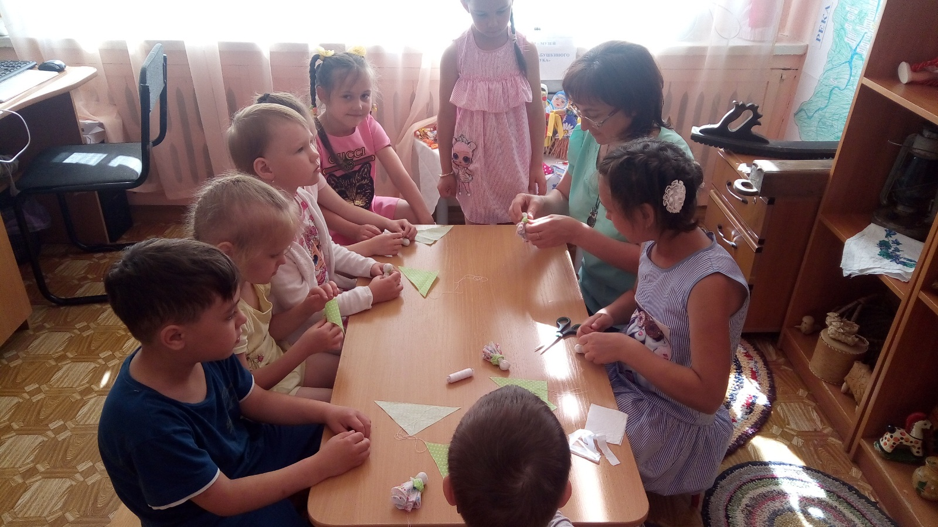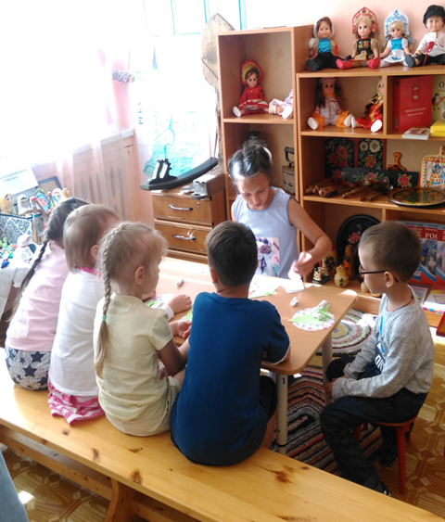

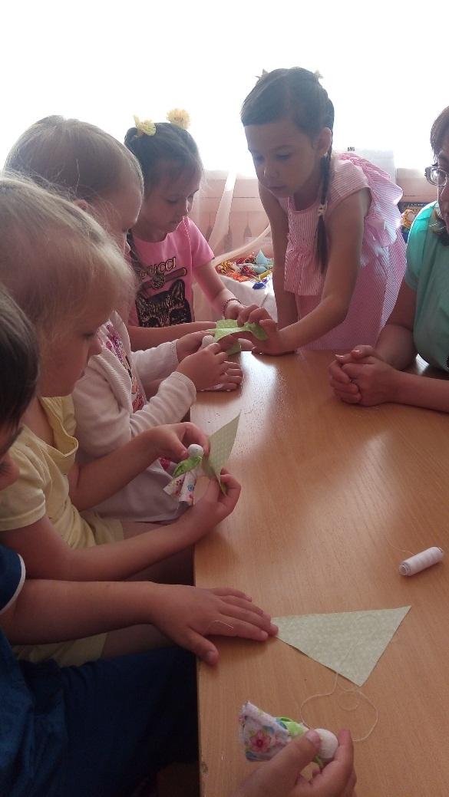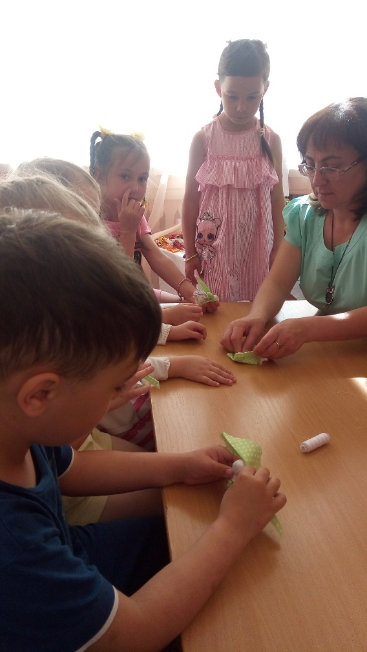

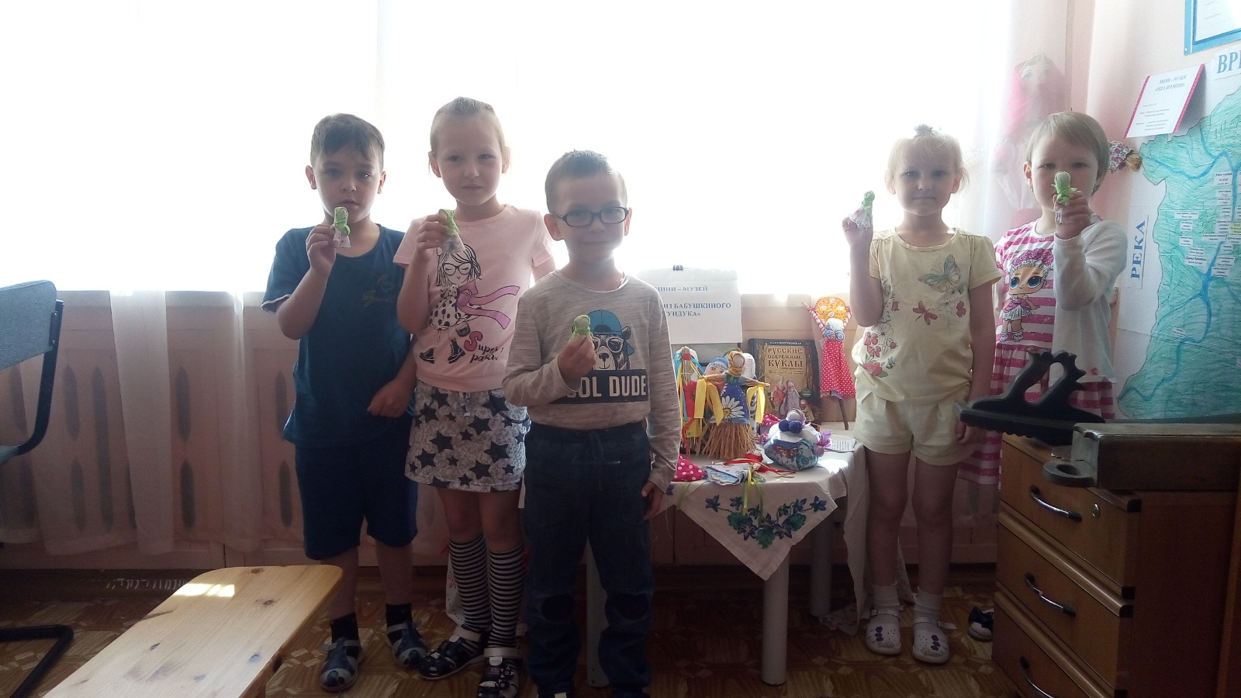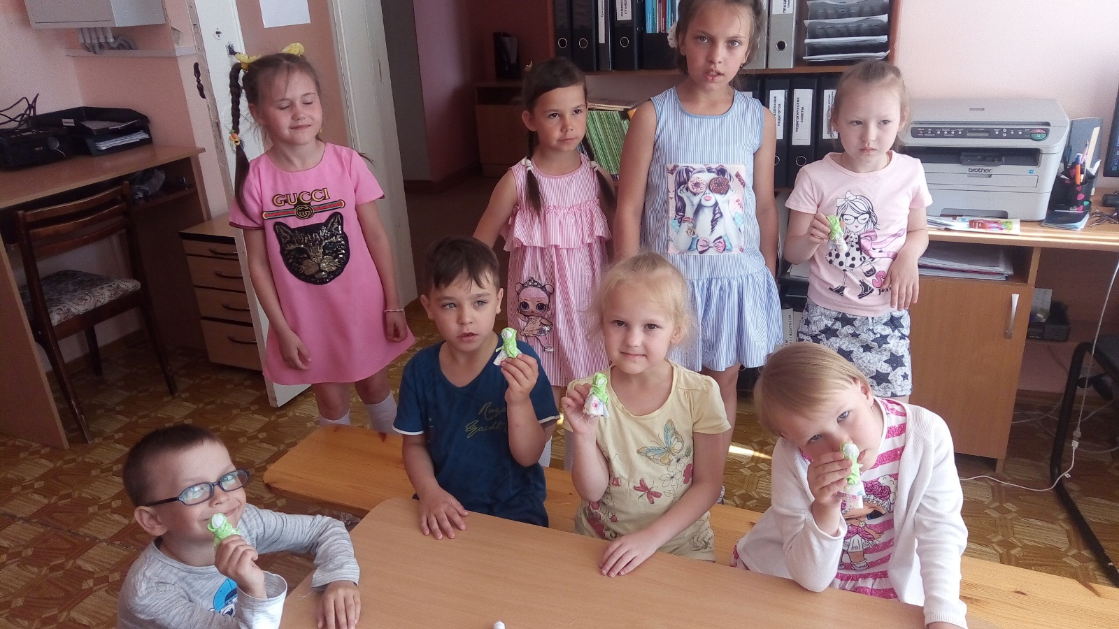

Читаем вместе «По страницам писателей родного города»

А.Зеленин «Рычим-фырчим, кричим, молчим», «Загадки на вырос», «Четырнадцать стишат»

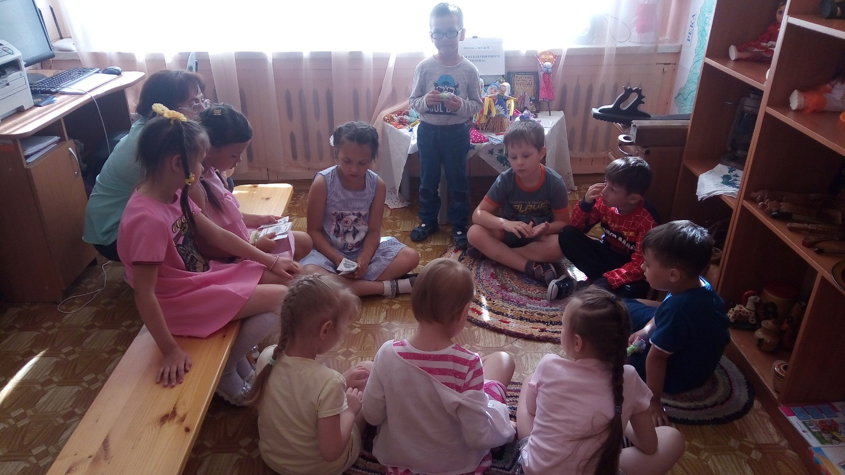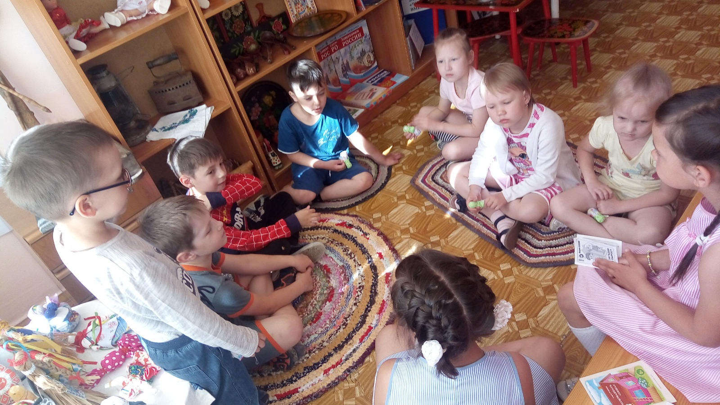

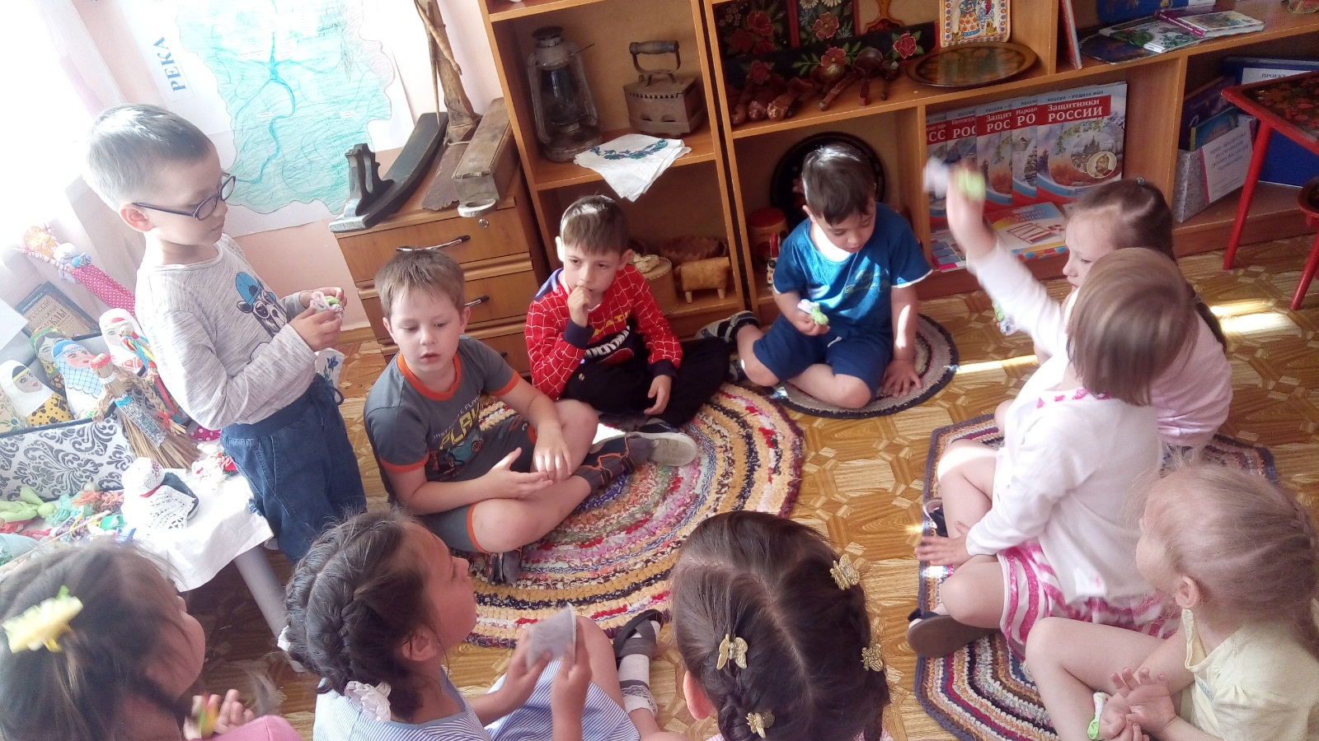

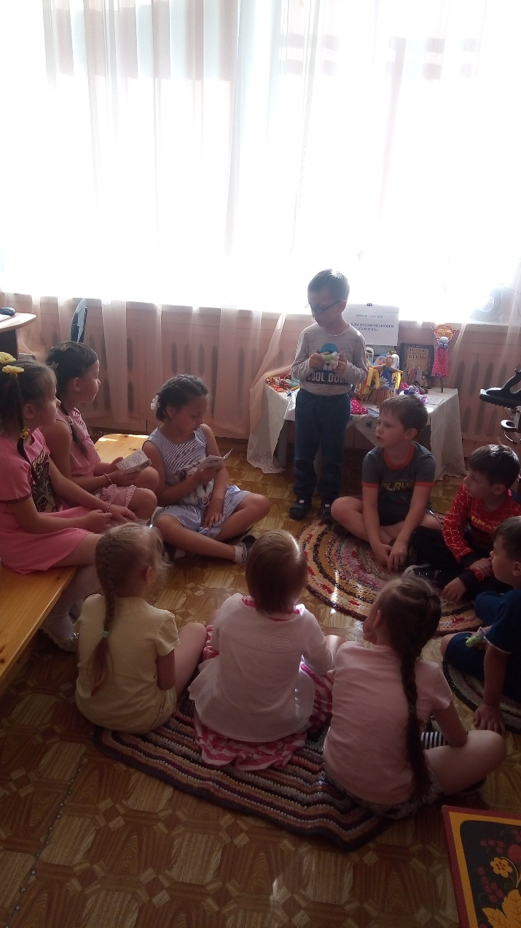

Флэшмоб «Спортивная азбука»

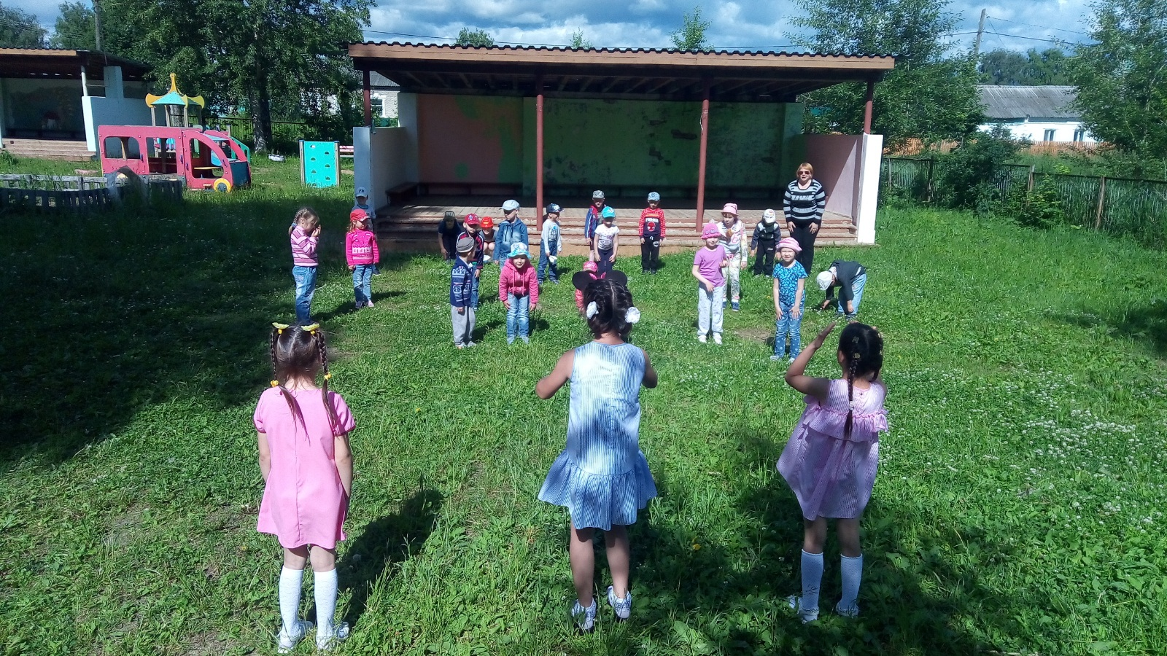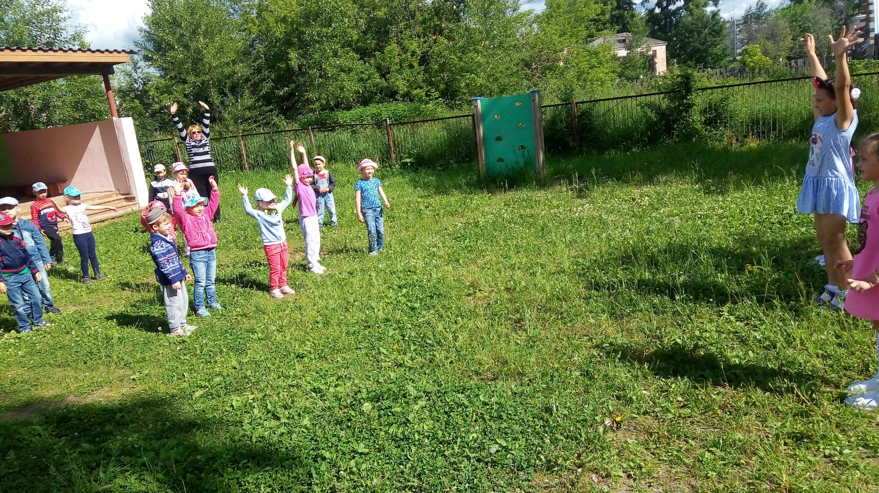

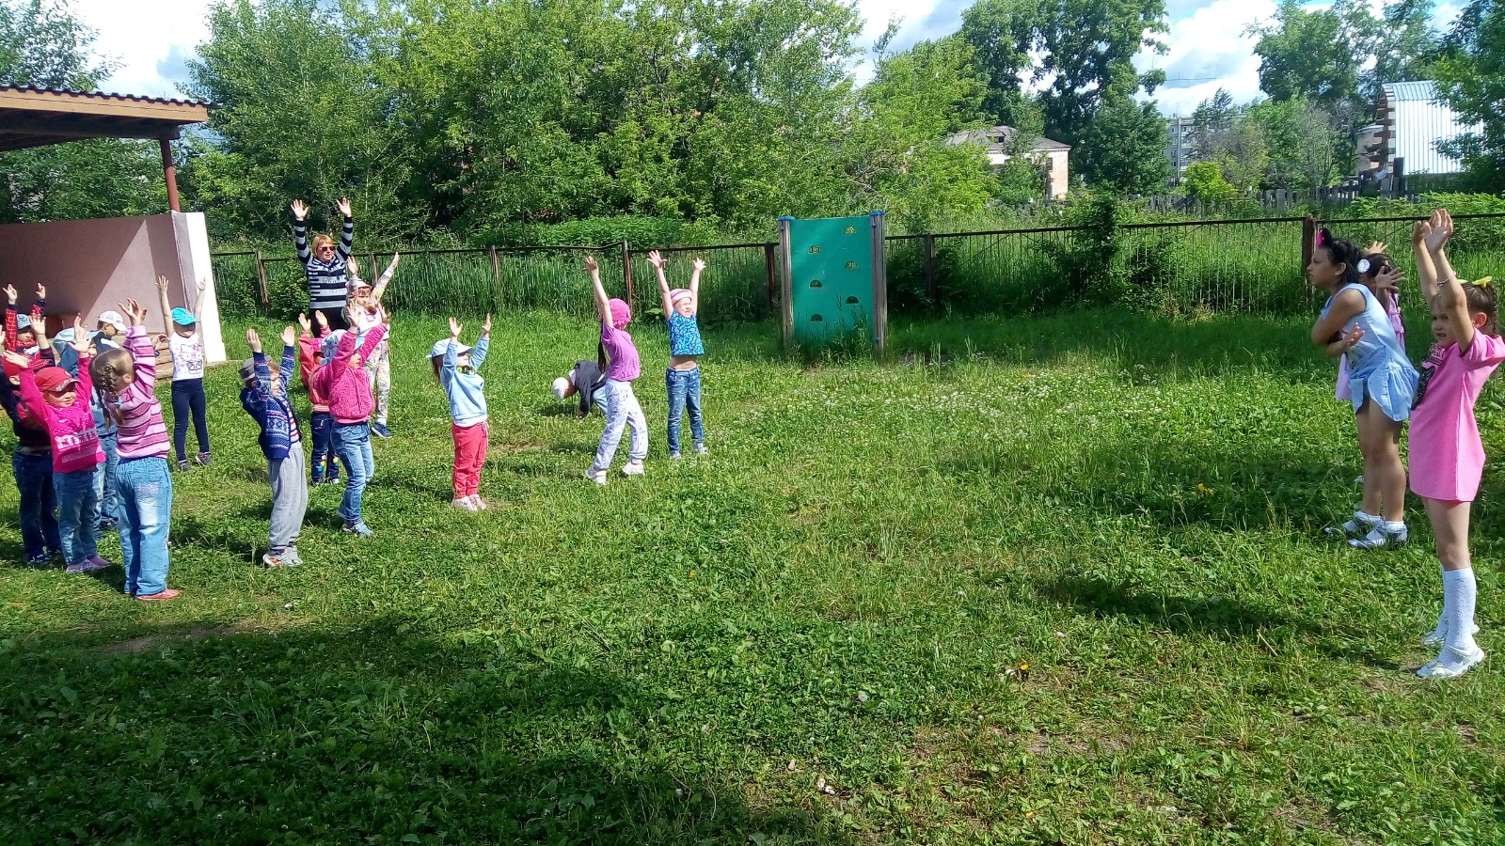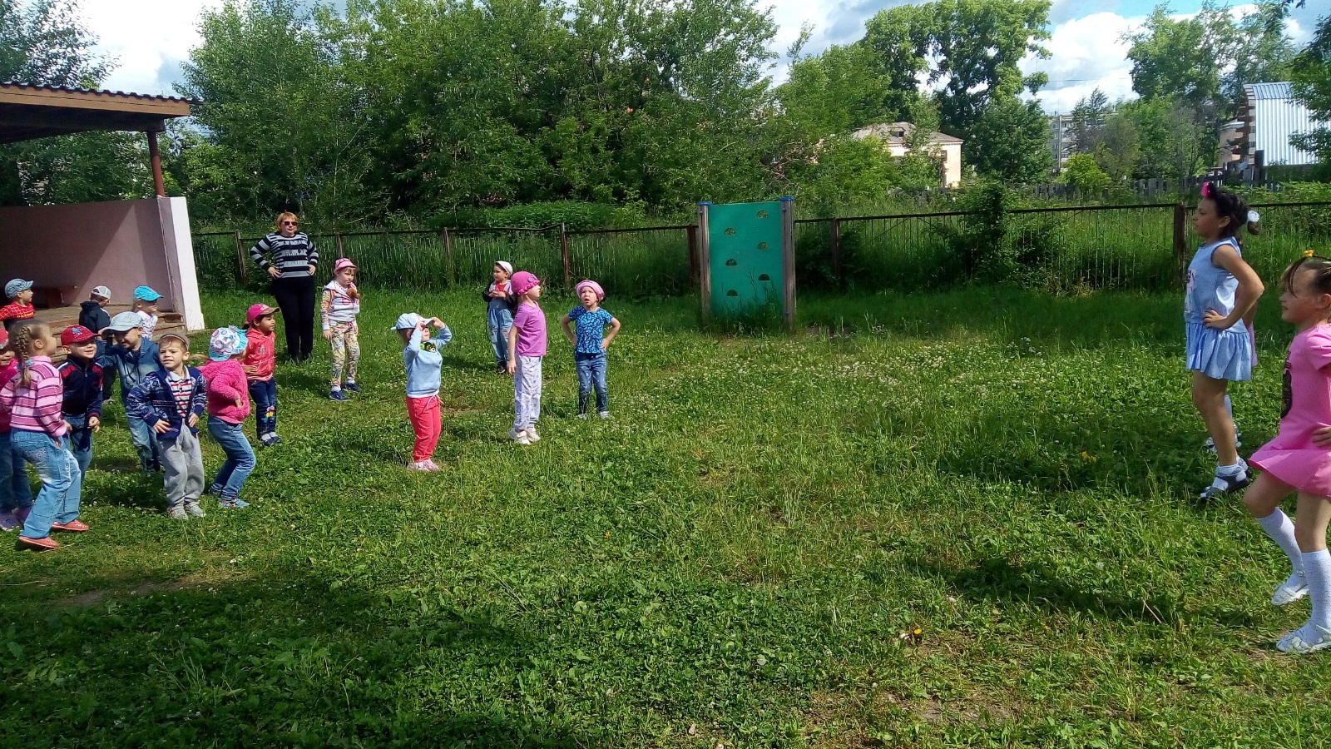

Экскурсия по музею «Река времени совместно с волонтерами Дома детского творчества г.Усолье и УСОШ №1

